**Муниципальное бюджетное дошкольное образовательное**

**учреждение №18 г. Липецка**

***Конспект игрового физкультурного занятия***

***для детей 5-6 лет с задержкой психического развития***

***группа №7***

***на тему: «Разноцветные мячи»***

***(в рамках реализации проекта «Цветная неделя»***

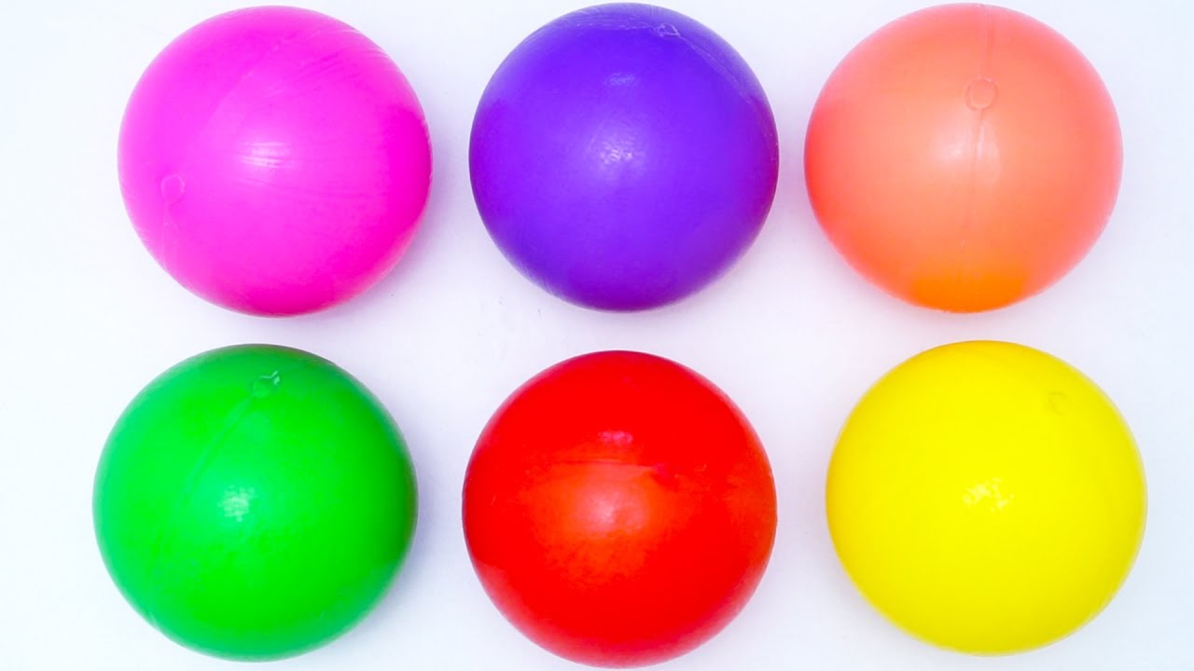

**Составил:**

инструктор по ф\к: Васнева М.В.

Октябрь 2023 г.

**Цель:**  обогащение и расширение двигательного опыта и кругозора детей с разнообразием мячей и обучения действиям с ними.

**Задачи:**

**Образовательные:**

- учить бросать мяч в цель двумя руками снизу.

- расширять знания детей о круге, знание основных цветов.

**Развивающие:**

-развивать координацию, глазомер, ритмичность, согласованность движений, ловкость;

-развивать интерес к играм с мячом;

-совершенствовать мелкую моторику рук.

**Воспитательные:**

-воспитывать личностные качества (активность, дружелюбность, самостоятельность).

**Место проведения:** спортивный зал.

**Методическое обеспечение:**

1.Разноцветные мячи среднего размера по количеству детей, красные массажные мячи по количеству детей, гимнастическая скамейка, корзина-тренажер 4 шт., ракетки по количеству детей, цветной круглый парашют.

2.Магнитофон.

3.Флешка с веселой музыкой для игровых заданий.

**Ход двигательной деятельности**

**I часть. Построение в шеренгу.**

Доброе утро ребята, вы проснулись? Вместе к солнышку потянулись. За руки возьмемся, руки мы наверх подняли, вместе здравствуйте сказали.  
**Инструктор по ф/к показывает детям красивую коробочку**

**Инструктор по ф/к:** Потряхиваем коробочку:

Оп-оп-оп-оп!  
 Что в коробочке лежит?  
 Оп-оп-оп-оп!  
 Что в коробочке гремит?  
Выслушивает ответы. Открывает коробочку, в которой лежат два мячика: большой и маленький.

**Беседа с детьми на тему «Мячи»**

**(какие мячи по форме, по цвету, по размеру бывают.**

**Инструктор по ф/к:** - Давайте сделаем разминку, а потом поиграем с мячами.

**Ходьба** обычная, на носочках-руки вверх, на пятках-руки в стороны, на высоких четвереньках «Слоники», ползание на четвереньках (опора на колени и кисти рук). **Бег** обычный по ориентиру, бег с высоким подниманием колен.

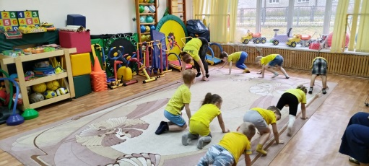 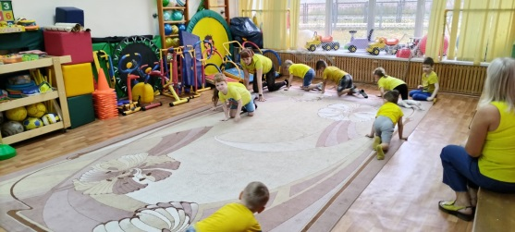 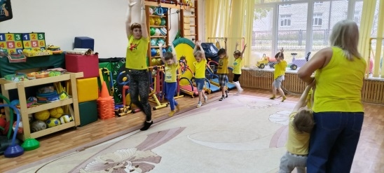

**19 мин. II часть:** Перестроение в колонну по два в движении

**ОРУ (с мячом)**

1. **И.П.: стоя, мяч в руках внизу**
2. поднять руки вверх;
3. и.п.; (8 раз)

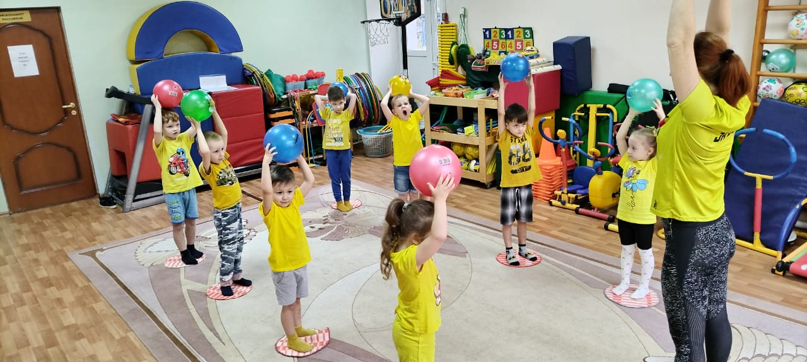

1. **И.п.: стоя, ноги на ширине плеч, мяч вверху**
2. наклон вправо;
3. и.п.;
4. наклон влево;
5. и.п. (8 раз)

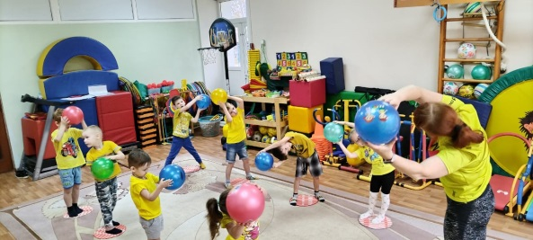

1. **И.П. стоя, ноги на ширине ступни, мяч в руках** **перед собой**

1-согнуть правую ногу, поднять, коленом коснуться мяча;

2-и.п.

3-4- то же левой рукой. (8 раз)

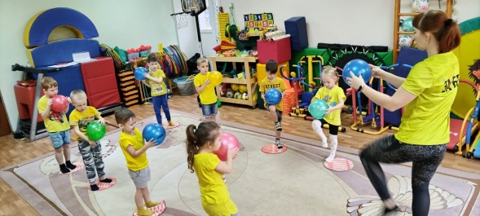

1. **И.П.: стоя, руки с мячом вверху, ноги врозь**
2. наклон вперед-вниз, мяч зажать коленями ног, руки в стороны;
3. и.п. (8 раз)

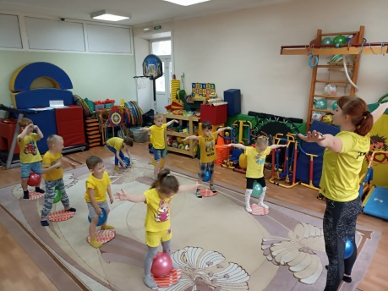

1. **И.п.: стоя, мяч в руках**
2. присесть, руки вперед;
3. и.п. (8 раз)

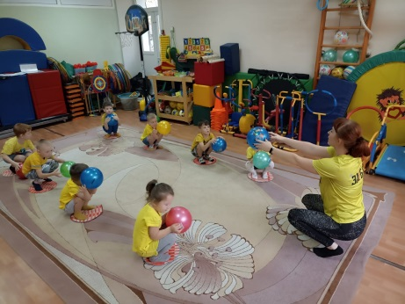

1. **И.п.: сидя на коленях и на пятках, мяч в руках**

1-встать на колени, руки вверх;

2-и.п. (8 раз).

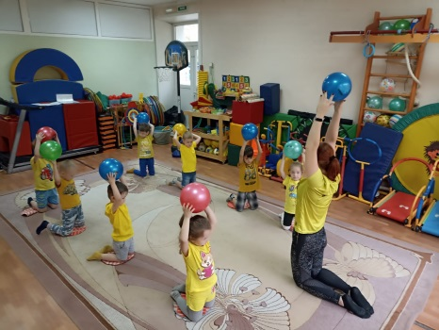

1. **И.п.: стоя, мяч зажат коленями ног**

Прыжки на месте с мячом между ног

Чередовать с ходьбой на месте с мячом в руках.

1. **И.П.: стоя, мяч в руках внизу**
2. поднять руки вверх (вдох);
3. и.п. (выдох); (8 раз)

**Основные игровые виды движений**

1. «Точно в цель» - броски мяча в корзину тренажер двумя руками снизу

(выполняется в парах).

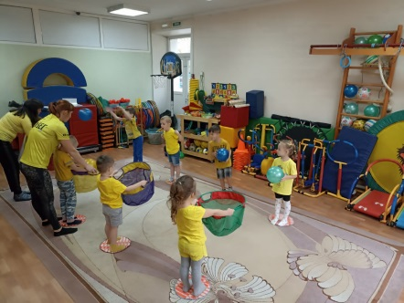 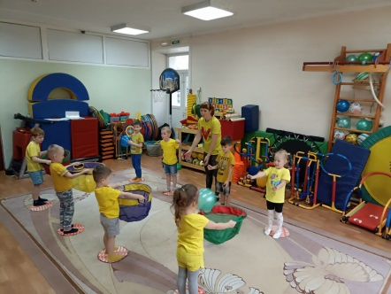

2.«Пронеси, не урони»- нести мяч среднего размера на ракетке.

(выполняется в колонне по одному).

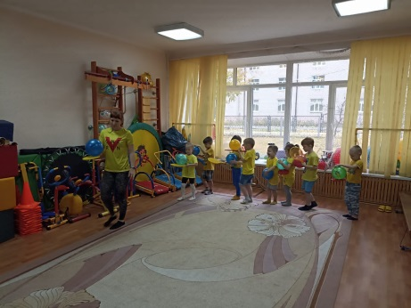 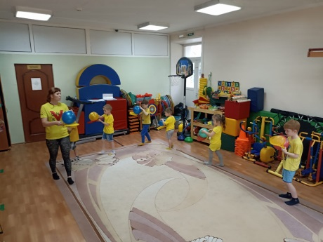

3.«Пронеси, не урони»- нести мяч маленький на ракетке.

(выполняется в колонне по одному).

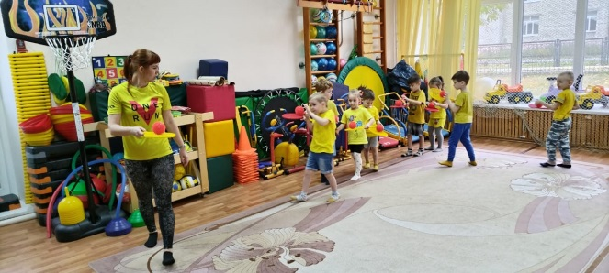 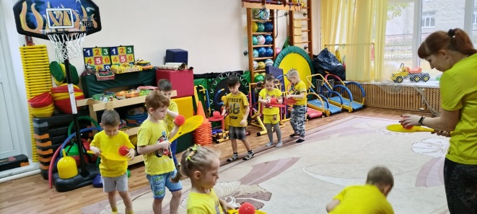

4.«Прокати»- прокатывание мяча по гимнастической скамейке.

5. «Не упади»-ходьба по трапециям «камням» с мячом в руках.

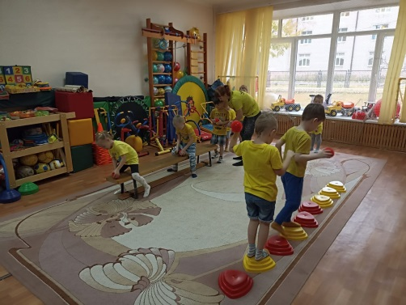 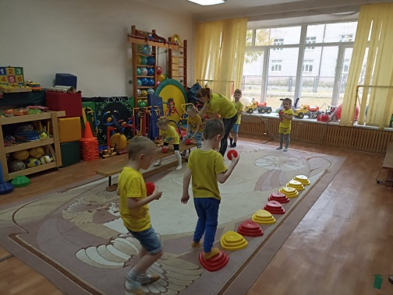

**Подвижная игра «Салют».** (3 мин.)

Дети стоят по кругу, держась за ткань парашюта. На парашюте лежат разноцветные мячи. Дети поднимают парашют вверх-вниз, подбрасывают и ловят мячи, не давая упасть мячикам на пол

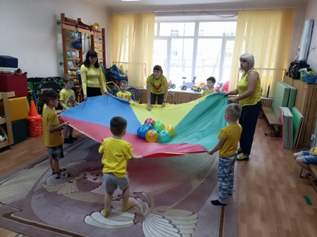 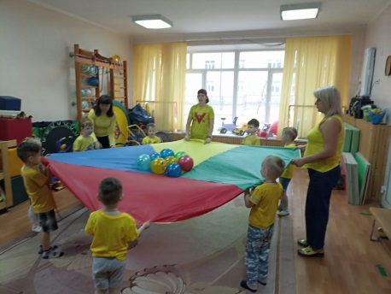 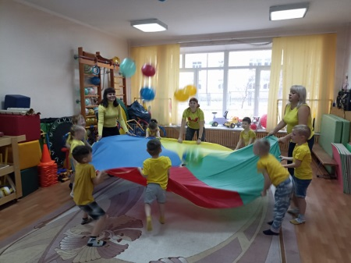

**III часть. Упражнения с массажным мячом**

